MOÇÃO Nº 501/2019

Manifesta apelo ao Excelentíssimo Senhor Prefeito Municipal Denis Eduardo Andia, bem como o setor responsável, para que proceda a Manutenção/Troca das peças que estão quebradas no sanitário do terminal urbano central, neste município.
Senhor Presidente,
Senhores Vereadores,

CONSIDERANDO que, este vereador foi procurado por diversos munícipes, de várias regiões da Cidade, solicitando a este vereador, apoio para providencias junto a prefeitura, para que seja providenciada troca e manutenção de vários itens que estão quebrados no sanitário do terminal urbano;

CONSIDERANDO que, estive no local e pude constatar que a situação está precária em relação aos itens, não podendo ter os produtos para se lavar as mãos;
CONSIDERANDO que, o devido reparo solicitado por este, deva ser feito com a mais urgência possível, visto que os munícipes acabam sendo prejudicados, pois não possuem condições de uso do mesmo;

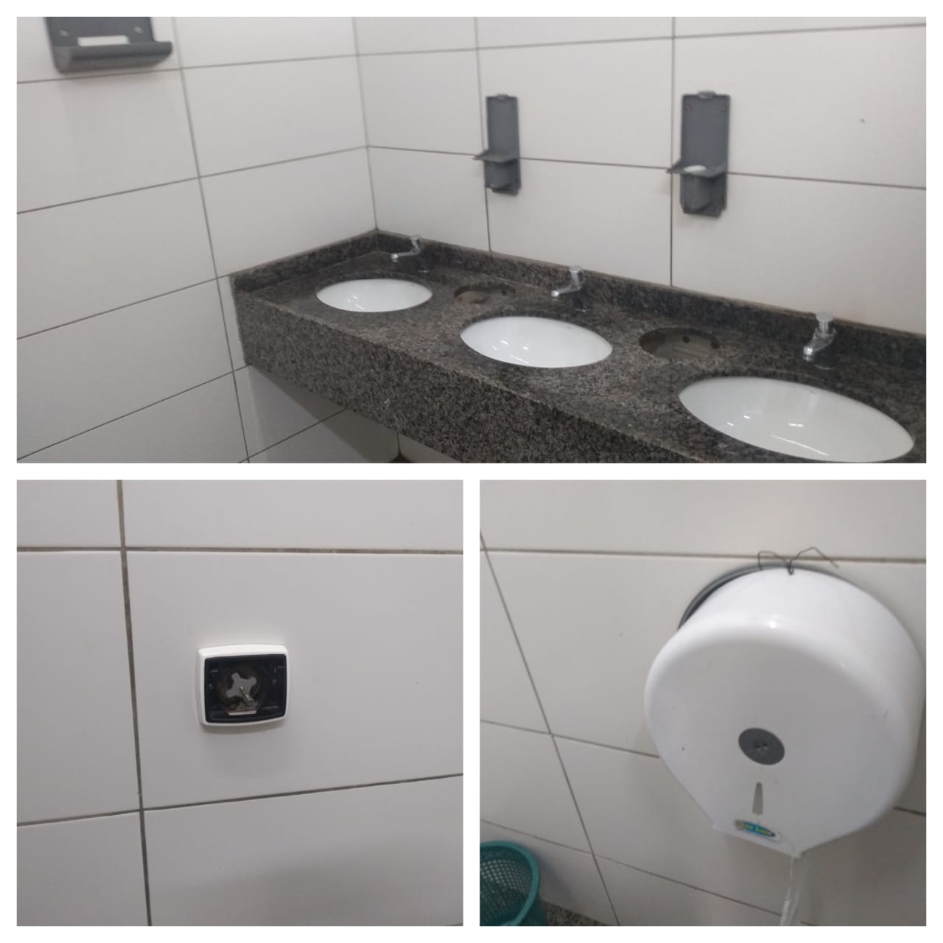

Por todas as razões aqui expostas, nos termos do Capítulo IV do Título V do Regimento Interno desta Casa de Leis, A CÂMARA MUNICIPAL DE SANTA BÁRBARA D’OESTE, ESTADO DE SÃO PAULO, manifesta apelo ao Excelentíssimo Senhor Prefeito Municipal Denis Eduardo Andia, bem como o setor responsável, para que proceda a Manutenção/Troca de itens que estão quebrados no sanitário do terminal urbano, neste município.

Plenário “Dr. Tancredo Neves”, em 19 de junho de 2.019.

JESUS VENDEDOR

-Vereador-

